Resultado da Tomada de Preços

Nº20220108E038HEMNSL

"

O Instituto de Gestão e Humanização – IGH, entidade de direito privado e sem fins

lucrativos, classificado como Organização Social, vem tornar público o resultado da

Tomada de Preço com a finalidade de adquirir bens, insumos e serviços para o HEMNSL

–

Hospital Estadual e Maternidade Nossa Senhora de Lourdes, com endereço à Av. Fuad

Rassi, esquina com Rua 02,N° 541, sala 13, Setor Nova Vila, Goiânia/GO, CEP:

4.653-100.Objeto: DIETASTipo de Compra: Pedido Emergencial com Cotação

BionexoGoiânia, 01 de Agosto de 2022"

7

Bionexo do Brasil Ltda

Relatório emitido em 01/08/2022 07:16

**Comprador**

IGH - Maternidade Nossa Senhora De Lourdes (11.858.570/0005-67)

RUA 230, QUADRA 709 LOTE 11 - SETOR NOVA VILA - GOIÂNIA, GO CEP: 74640-210

**Relação de Itens (Confirmação)**

Pedido de Cotação : 232284995

COTAÇÃO Nº 19252 - DIETAS - HEMNSL JULHO/2022

Frete Próprio

Observações: \*PAGAMENTO: Somente a prazo e por meio de depósito em conta PJ do fornecedor.

\*

7

\*

FRETE: Só serão aceitas propostas com frete CIF e para entrega no endereço: RUA 230 QUADRA

09 LOTE 11 - Setor Nova Vila, Goiânia/GO CEP: 74640-210, dia e horário especificado.

CERTIDÕES: As Certidões Municipal, Estadual de Goiás, Federal, FGTS e Trabalhista devem estar

regulares desde a data da emissão da proposta até a data do pagamento. \*REGULAMENTO: O

processo de compras obedecerá ao Regulamento de Compras do IGH, prevalecendo este em relação a

estes termos em caso de divergência.

Tipo de Cotação: Cotação Emergencial

Fornecedor : Todos os Fornecedores

Data de Confirmação : Todas

**Faturamento**

**Mínimo**

**Prazo de**

**Entrega**

**Validade da**

**Proposta**

**Condições de**

**Pagamento**

**Fornecedor**

**Frete Observações**

**Via Nut - Nutrição Clinica e Produtos**

**Hospitalares**

GOIÂNIA - GO

2 dias após

confirmação

1

R$ 120,0000

25/07/2022

30 ddl

CIF

null

Fernanda Costa - (62) 3291-6350

vendas@vianut.com.br

**[Mais informações](javascript: f_mais_info(179765))**

**Programação**

**de Entrega**

**Preço**

**Unitário**

**Valor**

**Total**

**Produto**

**Código**

**Fabricante Embalagem Fornecedor Comentário Justificativa**

**Quantidade**

**Usuário**

1

FORMULA 1

INFANTIL COM

ARA E DHA DE 0 A

53128

-

NAN

COMFOR 1,

NESTLE

LATA C/ 400

GR

Via Nut -

Nutrição

Clinica e

Produtos

Hospitalares

null

;- UBER não

atingiu

faturamento

minimo.

R$

14,5100

24 Lata

R$

Rosana De

348,2400 Oliveira

Moura

6

MESES LATA

400G ->

22/07/2022

15:33

PROTEINA DE

SORO DE LEITE

OLEOS VEGETAIS

( OLEO DE PALMA,

CANULA, COCO,

GIRASSOL,

LACTOSE, LEITE

DESNATADO PO,

GALACTO-

OLIGOSSACARÍDE,

MALTODEX.

FRUTO-OLIG,

CARBONATO DE

CALCIO, MOT.

OLEO DE

PEIXE,CITRATO E

CLORETO DE

POTASSIO

CASEINATO DE

CALCIO L-

ASCORBATO DE

SODIO, ACIDO L-

ASCORBICO,

CARBONATO DE

MAG.

TAURINA,CLOR.

DE COL., FOSF. DE

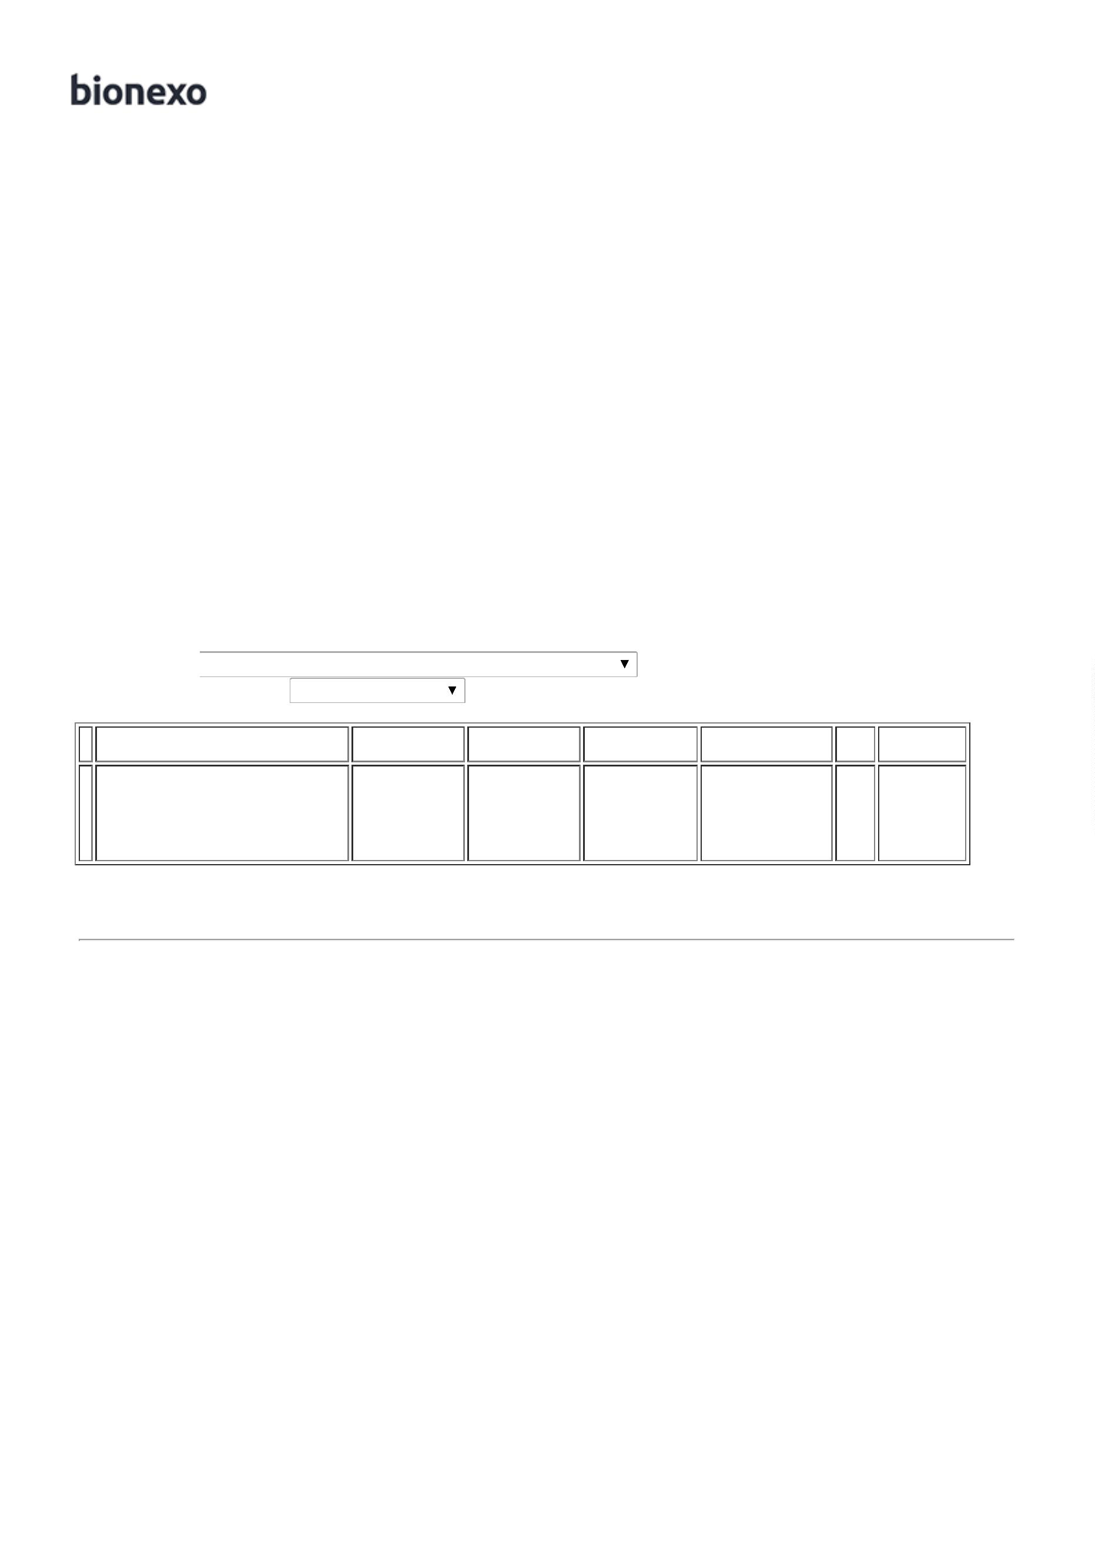

POT.DIBASICO,

SULF. FERROSO,

L- TRIPTOFANO,

DISSOD. DE

URIDINA 5-

MONO. , CITID.

SUL. DE ZINC.

MIO-IN

**Total**

**Parcial:**

R$

348,2400

2

2

4.0

4.0

Total de Itens da Cotação: 1

Total de Itens Impressos: 1

**Total**

**Geral:**

R$

348,2400

Clique [aqui](javascript:chama_completo(232284995)) para geração de relatório completo com quebra de página

